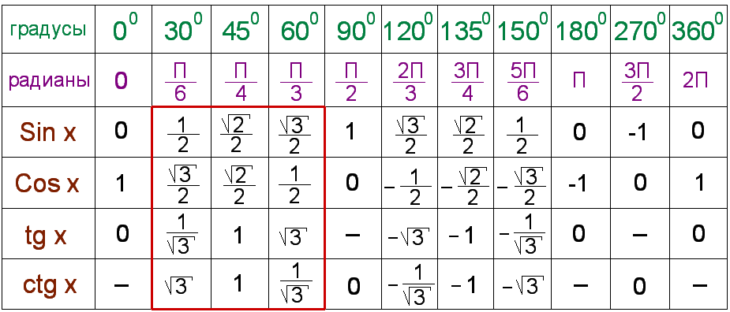
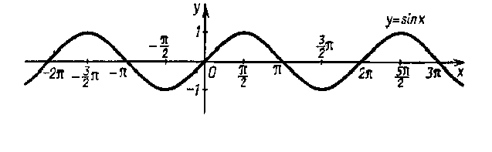 |  |  |  |  | 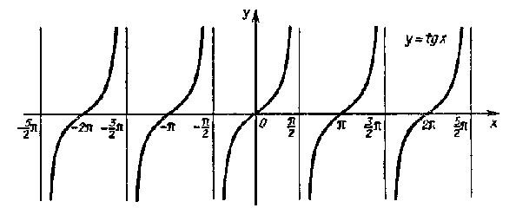
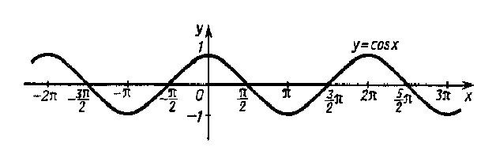
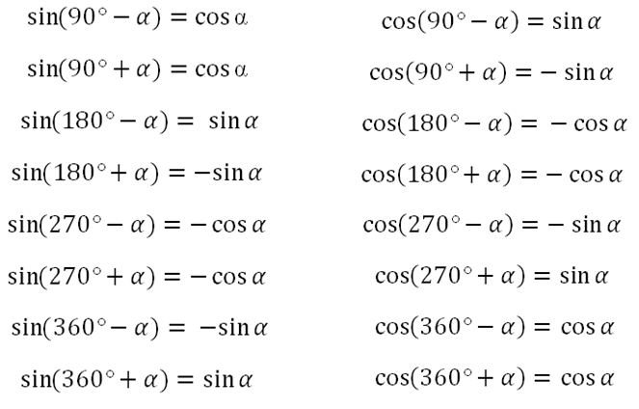 |  |  |  |  |  | 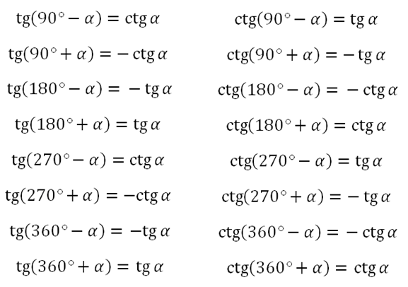
Основные тригонометрические формулы  sin² α + cos² α = 1  tg α · ctg α = 1  1 + tg² α = 1  cos² α  1 + ctg² α = 1  sin² α |  | Тригонометрические функции двойного угла  sin 2α = 2 sin α · cos α  cos 2α = cos² α - sin² α  tg 2α = 2 tg α  1 - tg² α  ctg 2α = ctg² α - 1  2 ctg α |  |  |  |  |  |  |  | Формулы понижения степени  sin² α = 1 - cos 2α  2  cos² α = 1 + cos 2α  2  sin³ α = 3 sin α - sin 3α  4  cos³ α = 3 cos α + cos 3α  4
Тригонометрические функции суммы и разности углов  sin(α + β) = sin α · cos β + cos α · sin β  sin(α – β) = sin α · cos β – cos α · sin β  cos(α + β) = cos α · cos β – sin α · sin β  cos(α – β) = cos α · cos β + sin α · sin β  tg(α + β) = tg α + tg β  1 – tgα · tg β |  |  | tg(α – β) = tg α – tg β  1 + tgα · tg β  ctg(α + β) = ctgα · ctg β - 1  ctg β + ctg α  ctg(α - β) = ctgα · ctg β + 1  ctg β - ctg α |  |  |  |  |  | Формулы преобразования произведений функций  sin α · sin β = 1 (cos(α - β) - cos(α + β))  2  sin α · cos β = 1 (sin(α + β) + sin(α - β))  2  cos α · cos β = 1 (cos(α + β) + cos(α - β))  2
Формулы преобразования суммы и разности тригонометрических функций в произведение  sin α + sin β = 2 sin α + β cos α - β  2 2  sin α - sin β = 2 sin α - β cos α + β  2 2  cos α + cos β = 2 cos α + β cos α - β  2 2  cos α - cos β = -2 sin α + β sin α - β  2 2 |  | tg α + tg β = sin(α + β)  cos α · cos β  tg α - tg β = sin(α - β)  cos α · cos β  ctg α + ctg β = sin(α + β)  sin α · sin β  ctg α - ctg β = sin(β - α)  sin α · sin β |  |  |  |  | Универсальная тригонометрическая подстановка  sin α = 2 tg (α/2)  1 + tg² (α/2)  cos α = 1 - tg² (α/2)  1 + tg² (α/2)  tg α = 2 tg (α/2)  1 - tg² (α/2)  ctg α = 1 - tg² (α/2)  2 tg (α/2)

Решение тригонометрических уравнений
sin x = a; х – любое,  при |а| > 1 ⇒ x ∈ ∅;  при |а| ≤ 1 ⇒ х = (−1)^{n} arcsin a + πn, n∈ Z  Частные случаи:  1. sin x = 0, х = πn, n∈ Z  2. sin x = 1, х = 2 π + 2πn, n∈ Z  3. sin x = −1, х = 2 π − + 2πn, n∈ Z |  |  |  | cos x = a; х – любое,  при |а| > 1 ⇒ x ∈ ∅;  при |а| ≤ 1 ⇒ х = ±arccos a + 2πn, n∈Z  Частные случаи:  1. cos x = 0, х = 2 π + πn, n∈ Z  2. cos x = 1, х = 2πn, n∈ Z  3. cos x = −1, х = π + 2πn, n∈ Z |  |  |  |  |  |  | tg x = a; х ≠ 2 π + πn, n∈ Z ,  a – любое ⇒ х = arctg x + πn, n∈ Z  ctg x = a; х ≠ πn, n∈ Z ,  a – любое ⇒ х = arcctg x + πn, n∈ Z
Преобразование к квадратным  a∙sin²x+ b∙sinx + c = 0 a∙sin²x+ b∙cosx + c = 0 использование формул:  (Пусть sinx= t, │t│≤ 1 (используем формулы: cos2x = cos²x – sin²x =  тогда: a∙t² + b∙t + c = 0) sin²x= 1 – cos²x или = 2 cos²x – 1 = 1– 2 sin²x  cos²x= 1– sin²x) (пример: cos2x + sinx = 0) |  |  |  |  |  |  | Введение вспомогательного угла  $$asinx+bcosx=c, a^{2}+b^{2}≠0$$  Разделим левую и правую часть уравнения на:$\sqrt{a^{2}+b^{2}}$.  Так как $\frac{a}{\sqrt{a^{2}+b^{2}}}sinx+\frac{b}{\sqrt{a^{2}+b^{2}}}cosx=\frac{c}{\sqrt{a^{2}+b^{2}}}$,
Разложение на множители  вынесение общего множителя использование формул суммы за скобки (разности) тригонометрических функци (пример: cosx = sin²x∙cosx ) (пример: sin7x = sinx) |  |  |  |  |  |  | Универсальные подстановки  $sinx=\frac{2tg\frac{x}{2}}{1+{tg}^{2}\frac{x}{2}}$ и $cosx=\frac{1-{tg}^{2}\frac{x}{2}}{1+{tg}^{2}\frac{x}{2}}$
Однородные уравнения  1^{ой} степени: a∙sinx+ b∙cosx = 0 2^{ой} степени: a∙sin²x+ b∙sinx∙cosx+ c∙cos²x= 0  (обе части уравнения делим (обе части уравнения делим на cos²x≠ 0,  на cosx≠ 0,получим: a∙tgx+ b = 0) получим: a∙tg²x+ b∙tgx+ c = 0) |  |  |  |  |  |  | Понижения степени  $\sin^{2}α=\frac{1}{2}\left(1-cos2α\right)$ $\cos^{2}α=\frac{1}{2}\left(1+cos2α\right)$
Возведение обеих частей уравнения в квадрат  $$sinx+cosx=1$$  $${(sinx+cosx)}^{2}=1^{2}$$  $\sin^{2}x+2sinx cosx+\cos^{2}x=$1 | Подстановка через половинного аргумента  Надперейти к аргументу x/2 и применить формулы половинного аргумента $sinx+cosx=1$.  $$2sin\frac{x}{2}cos\frac{x}{2}+\cos^{2}\frac{x}{2}-\sin^{2}\frac{x}{2}=\cos^{2}\frac{x}{2}+\sin^{2}\frac{x}{2}$$ |  |  |  |  |  |  | Замена с помощью$\sin^{2}x+\cos^{2}x=1$  $$sinx±\sqrt{1-\sin^{2}x}=1$$  $±\sqrt{1-\sin^{2}x}=1-sinx$ возводим обе части в квадрат  $$1-\sin^{2}x=1-2sinx+\sin^{2}x$$

